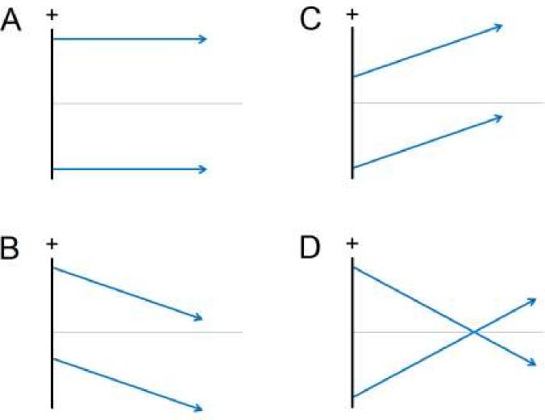
Een klein lampje wordt in het hoofdbrandpunt van een positieve lens geplaatst.
Welke van de onderstaande figuren geeft de uittredende lichtstralen goed weer?

Antwoord: A
Als het lampje in het hoofdbrandpunt staat komt er een mooie evenwijdige bundel aan de uittredende kant van de lens. De bundel is evenwijdig aan de hoofdas.

